ЩО ПОКЛАСТИ ДИТИНІ В ЛАНЧБОКС

Ланчбокс зі здоровою їжею (яблуко, горіхи, овочі)
Їжа, яку ви даєте дитині з собою до навчального закладу, повинна бути не лише поживною та корисною. Важливо також, щоб вона смакувала дитині — інакше, ймовірно, ланчбокс повернеться додому цілим. Ця їжа також має бути зручною для споживання в умовах короткої перерви.

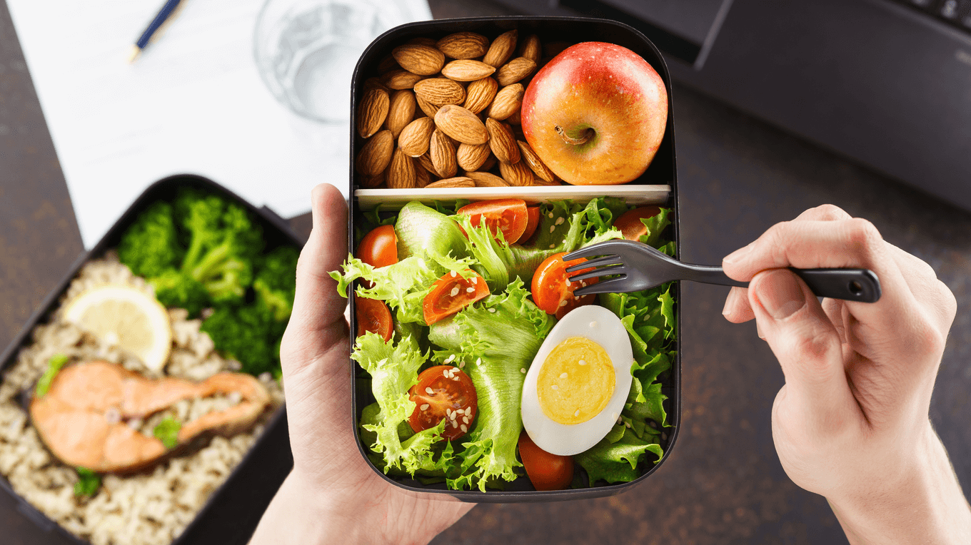

Якщо ви робите бутерброди, використовуйте цільнозерновий хліб або хліб із висівками. Ковбасу та шинку замініть на варене чи запечене м’ясо або яйця, додавайте овочі та зелень. Якщо загорнете все це в лаваш, вийде рол, який зручно їсти.

Непоганий варіант — перепелині яйця з овочами. Щоб дитині було зручніше й цікавіше їсти, можна нанизати шматочки фруктів, овочів і сиру на шпажки.

Корисними й смачними перекусами для навчального закладу можуть бути сухофрукти, несолоні та несолодкі горішки.

